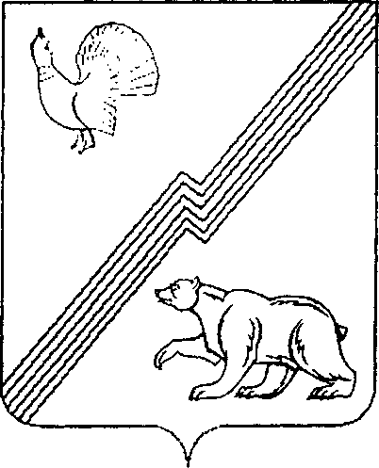

Муниципальное образование - городской округ город Югорск

Администрация города Югорска

Департамент жилищно-коммунального

и строительного комплекса
ИНН 8622012310, КПП 862201001
ул. Механизаторов, д. 22, г. Югорск, 628260
Ханты-Мансийский автономный округ-Югра,
Тюменская обл.,
Тел. 7-17-42, тел./ факс (34675) 7-30-81
E-mail: komityugorsk@rambler.ru

____________________________ №________________

на № ______________ от _________________________

Извещение
о внесении изменений в документацию об открытом аукционе в электронной форме № 0187300005811000805 на право заключения муниципального контракта на выполнение работ по содержанию и обслуживанию уличного освещения городских улиц и внутридворового освещения города Югорска в 2012 году.
Департамент жилищно-коммунального и строительного комплекса администрации города Югорска вносит изменения в документацию об открытом аукционе в электронной форме № 0187300005811000805 на право заключения муниципального контракта на выполнение работ по содержанию и обслуживанию уличного освещения городских улиц и внутридворового освещения города Югорска в 2012 году.
1. Изменения в часть I «СВЕДЕНИЯ О ПРОВОДИМОМ ОТКРЫТОМ АУКЦИОНЕ В ЭЛЕКТРОННОЙ ФОРМЕ» документации об открытом аукционе в электронной форме:
1.1.Пункт 15. слова: «не позднее 10 часов 00 минут «19» декабря 2011 года» заменить словами «не позднее 10 часов 00 минут «20» декабря 2011 года».
1.2. Пункт 16. слова: « «20 декабря 2011 года» заменить словами ««22» декабря 2011 года».
1.3. Пункт 17. слова: « «23» декабря 2011 года» заменить словами ««26» декабря 2011 года».

Исполняющий обязанности
директора ДЖКиСК Г.А. Ярков

